Dumai, 06 Agustus 2014

 | Kepada :  1. Sdr. Camat Se-Kota Dumai  2. Sdr. Lurah Se-Kota Dumai  3. Sdr. Kepala/Ketua Perguruan Tinggi
  Nomor | : | 420/Adm-Kesra/2014/971
  Sifat | : | Penting
  Lamp | : | 2 (dua) lembar
  Perihal | : | Pemberitahuan Edaran Beasiswa Berprestasi

SURAT EDARAN

Dalam rangka wujud kepedulian pemerintah terhadap bidang pendidikan dan berdasarkan Peraturan Menteri Dalam Negeri Nomor 37 Tahun 2014 tentang Pedoman Penyusunan Anggaran Pendapatan dan Belanja Daerah Tahun Anggaran 2015, dapat disampaikan sebagai berikut:

1. Pemerintah Kota Dumai pada Tahun Anggaran 2015 melalui Bagian Administrasi Kesejahteraan Rakyat bermaksud akan menganggarkan pemberian bantuan beasiswa pendidikan bagi mahasiswa/i penduduk Kota Dumai yang berprestasi Akademik dengan kriteria dan persyaratan sebagaimana terlampir pada Lampiran Surat Edaran ini.

2. Dengan terbitnya surat edaran ini, Surat Edaran sebelumnya dengan Nomor 420/Adm-Kesra/546 tanggal 19 Mei 2014 Tentang Persyaratan Bantuan Beasiswa kepada Mahasiswa/i Prestasi Akademik yang sudah disampaikan / diedarkan dengan ini secara langsung dinyatakan batal (dicabut) dan tidak dapat menjadi pedoman.

Demikianlah disampaikan untuk menjadi perhatian.

WALIKOTA DUMAI
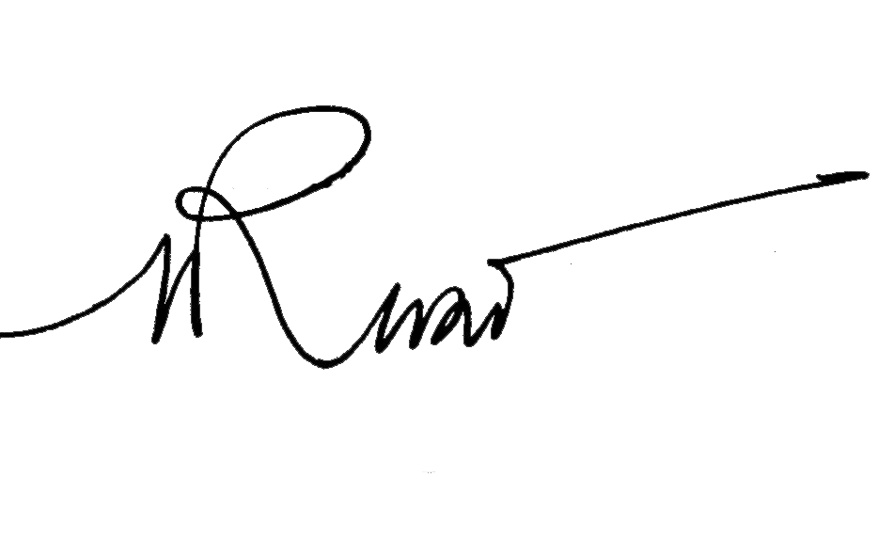

H. KHAIRUL ANWAR

Tembusan disampaikan kepada Yth:
1. Ketua DPRD Kota Dumai;
2. Wakil Walikota Dumai;
3. Sekretaris Daerah Kota Dumai;
4. Inspektur Kota Dumai;
5. Bappeda Kota Dumai;
6. Dinas Pendidikan Kota Dumai.
7. Bagian Keuangan Sekretariat Daerah Kota Dumai

LAMPIRAN : SURAT EDARAN WALIKOTA DUMAI
NOMOR 420/Adm-Kesra/971
TANGGAL 06 Agustus 2014

PEDOMAN PEMBERIAN BANTUAN DANA PENDIDIKAN
BAGI MAHASISWA/I PRESTASI AKADEMIK
TAHUN ANGGARAN 2015

    - PRINSIP BANTUAN
a. Memberikan kontribusi positif kepada masyarakat dan Pemerintah Kota Dumai.
b. Meningkatkan Sumber Daya Manusia.
c. Besaran bantuan yang akan diberikan sesuai dengan ketentuan dan kemampuan Keuangan Daerah.
d. Membantu mahasiswa/i dalam memenuhi kebutuhan biaya untuk keperluan kuliah / kehidupan selama pendidikan.

    - KRITERIA BANTUAN
a. Mahasiswa penduduk Kota Dumai.
b. Memenuhi persyaratan sebagaimana pada Lampiran Surat Edaran ini.
c. Diprioritaskan bagi mahasiswa/i yang belum menerima bantuan beasiswa Tahun Anggaran 2013/2014.

    - KATEGORI BANTUAN
  - Bantuan biaya Pendidikan bagi Mahasiswa dengan jenjang pendidikan D.III, S.1, S2, S3
  - Bantuan biaya bagi Mahasiswa yang akan menyelesaikan Tugas Akhir/ Skripsi/Tesis/Disertasi dan sejenisnya)

    - PERSYARATAN PENGAJUAN BANTUAN BEASISWA
a. BANTUAN PENDIDIKAN, melampirkan:
1. Surat Permohonan ditujukan kepada Walikota Dumai yang berisikan:

Nama | :
Program/Jenjang | :
Nomor Induk Mahasiswa | :
Tempat/Tanggal Lahir | :
Nama dan Alamat Perguruan Tinggi | :
No. HP | :
Fakultas | :
Nomor Rekening Bank Riau /  Bank Syariah Mandiri | :

2. Surat Keterangan Aktif Kuliah dari Pimpinan Akademi/Perguruan Tinggi (asli)
3. Foto Copy Kartu Keluarga yang dilegalisir oleh pihak yang berwenang
4. Foto Copy Akte Kelahiran yang dilegalisir oleh pihak yang berwenang
5. Foto Copy Kartu Tanda Mahasiswa (yang masih berlaku) yang dilegalisir oleh pihak yang berwenang
6. Kartu Hasil Studi (KHS) / Transkrip Nilai terakhir (TA. 2013/2014 yang dilegalisir oleh pihak berwenang, dengan IPK Minimal 3.00 untuk Program Exacta dan IPK 3.20 untuk Program Non Exacta, dan Mahasiswa Minimal berada pada Semester III.
7. Menandatangani Pakta Integritas diatas materai Rp. 6000, (format terlampir )
- Foto Copy KTP Mahasiswa (yang masih berlaku) yang dilegalisir oleh pihak yang berwenang.
- Fotocopy Rekening Bank Riaukepri atau Bank Syariah Mandiri atas nama mahasiswa yang bersangkutan

b. BANTUAN MENYELESAIKAN TUGAS AKHIR/SKRIPSI/TESIS/DISERTASI, melampirkan :
1. Surat permohonan ditujukan kepada Walikota Dumai, yang berisikan:

Nama | :
Program/Jenjang | :
Nomor Induk Mahasiswa | :
Tempat/Tanggal Lahir | :
Nama dan Alamat Perguruan Tinggi | :
No. HP | :
Fakultas | :
Indeks Prestasi Kumulatif | :
Nomor Rekening Bank Riau /  Bank Syariah Mandiri | :

2. Surat Keterangan Penelitian/ Magang Asli dari Perguruan Tinggi yang Bersangkutan
3. Menandatangani Pakta Integritas diatas materai Rp. 6000, (format terlampir)
4. Foto Copy Kartu Keluarga yang dilegalisir oleh pihak yang berwenang
5. Foto Copy Akte Kelahiran yang dilegalisir oleh pihak yang berwenang.
6. Foto Copy Kartu Tanda Mahasiswa (yang masih berlaku) yang dilegalisir oleh pihak yang berwenang
7. Kartu Hasil Studi (KHS) / Transkrip Nilai terakhir (TA. 2013/2014) yang dilegalisir oleh pihak yang berwenang, dengan IPK Minimal 3.00 untuk Program Exacta dan IPK 3.20 untuk Program Non Exacta.
8. Foto Copy KTP Mahasiswa (yang masih berlaku) yang dilegalisir oleh pihak yang berwenang
9. Foto Copy Proposal yang dilegalisir oleh pihak yang berwenang
10. Fotocopy Rekening Bank Riaukepri atau Bank Syariah Mandiri atas nama mahasiswa yang bersangkutan

V. Berkas permohonan dijilid dengan kertas jilid warna hijau untuk Beasiswa Pendidikan dan warna kuning untuk bantuan Tugas Akhir/Skripsi/Tesis/Disertasi.

VI. Berkas permohonan disampaikan langsung ke Bagian Administrasi Kesejahteraan Rakyat Sekretariat Daerah, dengan alamat Kantor Walikota Dumai, Jl. Tuanku Tambusai, Bagan Besar mulai tanggal 15 Agustus s/d 15 September 2014.

WALIKOTA DUMAI

H. KHAIRUL ANWAR

FORMAT PAKTA INTEGRITAS BANTUAN SOSIAL

PAKTA INTEGRITAS

Saya yang bertanda tangan dibawah ini, dengan ini menyatakan:

1. Menyampaikan/memberikan data, informasi, keterangan yang benar (tidak palsu) dalam melengkapi persyaratan permohonan bantuan sesuai dengan yang dipersyaratkan.
2. Tidak akan menuntut hasil seleksi pemberian bantuan yang dilaksanakan oleh Pemerintah Kota Dumai.
3. Mengunakan dan mempertanggungjawabkan dana bantuan sosial yang diberikan sesuai dengan proposal/permohonan/usulan yang saya ajukan.
4. Apabila saya melanggar hal-hal yang telah saya nyatakan dalam PAKTA INTEGRITAS ini, saya bersedia dikenakan sanksi secara hukum dan administrasi sesuai dengan ketentuan peraturan perundang-undangan yang berlaku.

Dumai, 2014
Saya yang menyatakan,
Materai
Rp.6.000

( nama lengkap mahasiswa )

